石虎

百齡國小

石虎：臺灣原來存在著兩種貓科動物：雲豹和石虎，但在近年學者認定雲豹已經走上滅絕之路，因此石虎就成為臺灣僅存的野生貓科動物。
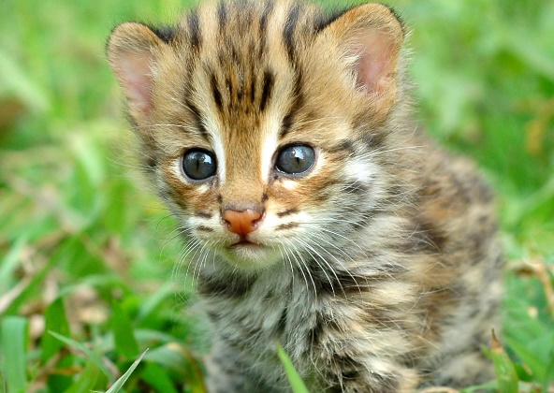
根據文獻，石虎在 1930 年至 1940 年間應仍分布於臺灣全島各地。到了今天，因為人類活動的影響，石虎分布範圍可能僅剩苗栗至嘉義間的淺山環境，而近幾年實際發現石虎的地區只有苗栗、台中、南投。
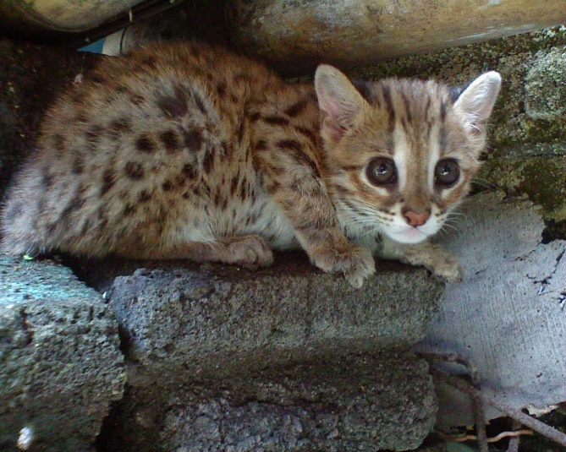
臺灣的石虎和其他的亞洲石虎一樣，都屬於貓科之下的豹貓屬豹貓種，若再區分亞種，則是歸屬於華南亞種 (Prionailurus bengalensis chinensis)。和多數石虎一樣，臺灣石虎在前額至兩眼之間有兩條明顯的白色條紋。
石虎身上遍布深色斑點，因此也稱豹貓、錢貓、金錢貓。又因生活在山區或丘陵地，所以也有山貓的稱呼，學名為 Prionailurus bengalensis，之下可以再細分為十餘個亞種
石虎分布在東亞、南亞、東南亞，從赤道的熱帶島嶼到高緯度的東北亞都有機會發現牠們的蹤跡。牠們和家貓的體型相近或僅是略大，但有類似花豹的斑點，前額到兩眼之間有白色條紋，耳後則具有黑色和白色區塊。石虎為獨居，每隻個體有自己的地盤，小型哺乳類、兩棲類、爬蟲類、鳥類、昆蟲等動物為食。

資調來源：http://leopardcat.net/taiwan.htm

